# ALGORITMA DAN STRUKTUR DATA

**Jobsheet 2 Object**

# Lavina 2341760062

## Praktikum 1

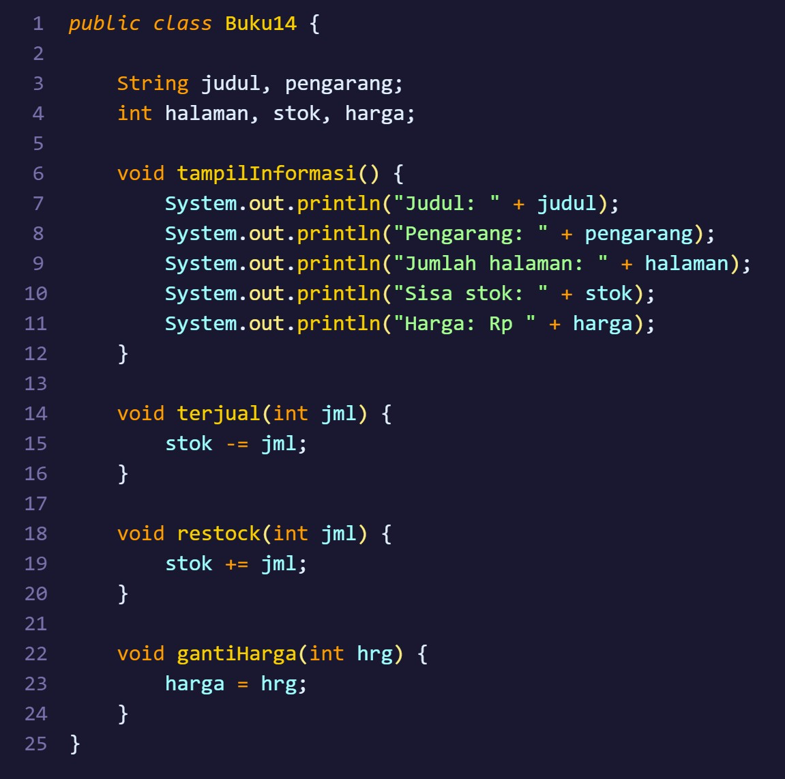

Hasil setelah decompile dan run:



## Pertanyaan

* 1. Sebutkan dua karakteristik class atau object!

**Jawab:** Class tidak memiliki fungsi main dan isinya bisa berupa atribut yang dideklarasikan seperti variabel biasa, dan method.

* 1. Perhatikan class Buku pada Praktikum 1 tersebut, ada berapa atribut yang dimiliki oleh class Buku? Sebutkan apa saja atributnya!

**Jawab:** Ada 5 yaitu, judul, pengarang, halaman, stok dan harga.

* 1. Ada berapa method yang dimiliki oleh class tersebut? Sebutkan apa saja methodnya!

**Jawab:** Ada 4 yaitu, tampilInformasi, terjual, restock dan gantiHarga

* 1. Perhatikan method terjual() yang terdapat di dalam class Buku. Modifikasi isi method tersebut sehingga proses pengurangan hanya dapat dilakukan jika stok masih ada (lebih besar dari 0)!

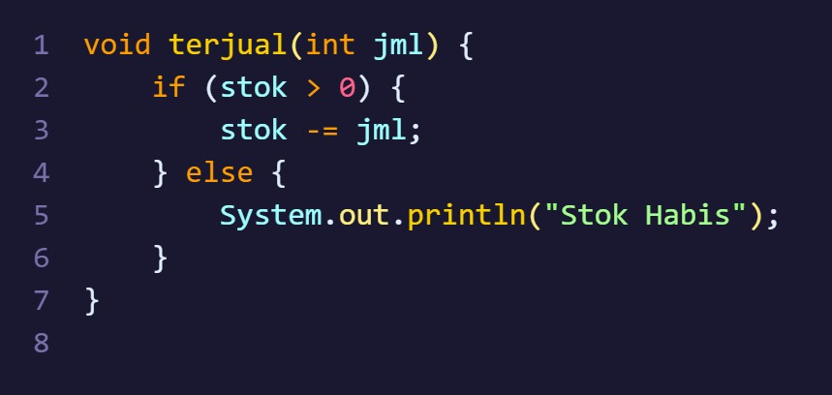

* 1. Menurut Anda, mengapa method restock() mempunyai satu parameter berupa bilangan int?

**Jawab:** Gunanya untuk menangkap inputan dari pengguna berupa jumlah stok buku yang ditambahkan.

* 1. Commit dan push kode program ke Github

## Link:

1. **Praktikum 2**

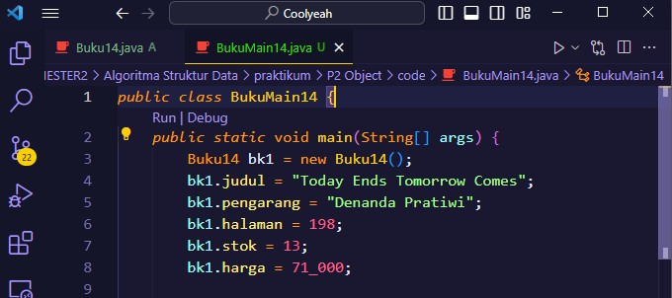

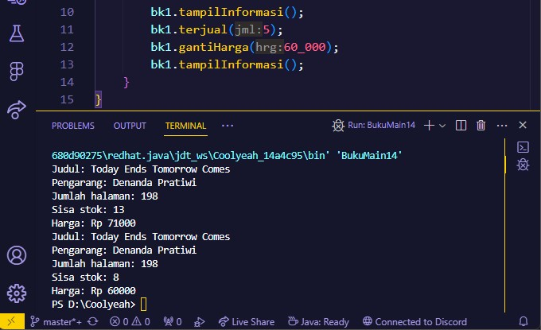

## Pertanyaan

* 1. Pada class BukuMain, tunjukkan baris kode program yang digunakan untuk proses instansiasi! Apa nama object yang dihasilkan?

**Jawab:** Proses instansiasi ada di baris ke 3, nama objek yang dihasilkan adalah bk1

* 1. Bagaimana cara mengakses atribut dan method dari suatu objek?

**Jawab:** Setelah melakukan instansiasi dari class menjadi objek, untuk mengakses atribut dan methodnya yaitu dengan menuliskan nama objek lalu diikuti notasi titik “ . “ lalu nama atribut atau method yang ingin digunakan. Contohnya: objek.namaAtribut atau objek.namaMethod.

* 1. Mengapa hasil output pemanggilan method tampilInformasi() pertama dan kedua berbeda?

**Jawab:** Karena pada pemanggilan kedua didahului proses dari method terjual yang mengurangi stok buku dan juga method gantiHarga yang mengubah harga buku sehingga jumlah stok dan harganya berubah saat pemanggilan kedua.

## Praktikum 3

Buku14.java

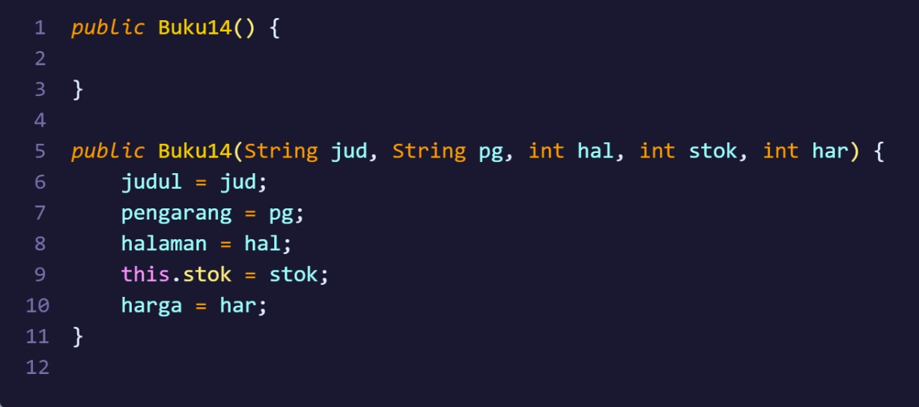

BukuMain.java

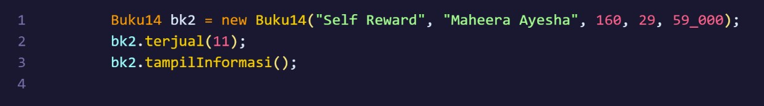

Hasil setelah dicompile dan run:

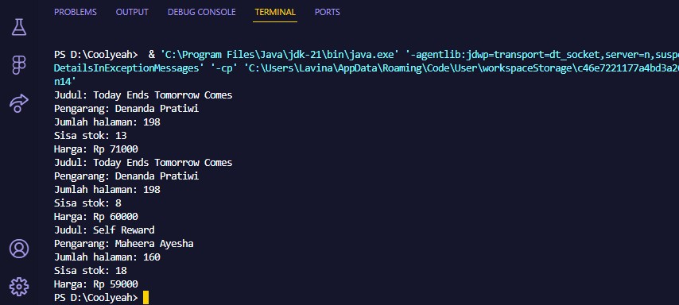

## Pertanyaan

* 1. Pada class Buku di Percobaan 3, tunjukkan baris kode program yang digunakan untuk mendeklarasikan konstruktor berparameter!

**Jawab:** Baris kode yang menunjukkan deklarasi kode konstruktor berparameter yaitu baris ke 5 – 11.

* 1. Perhatikan class BukuMain. Apa sebenarnya yang dilakukan pada baris program berikut?

**Jawab:** Yang terjadi dibaris program tersebut yaitu instansiasi objek sekaligus pemberian nilai untuk setiap atribut dari class Buku.

* 1. Hapus konstruktor default pada class Buku, kemudian compile dan run program. Bagaimana hasilnya? Jelaskan mengapa hasilnya demikian!

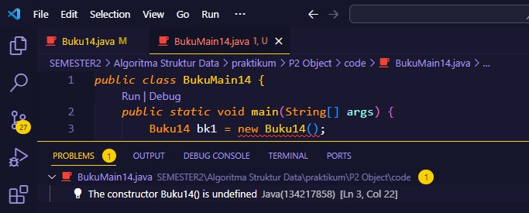

Terjadi error karena, konstruktor berparameter dibuat agar wajib diisi nilai parameternya saat melakukan instansiasi, konstruktor default dibuat sehingga jika saat instansiasi tidak diisi nilainya komputer masih tetap bisa menjalankan programnya, sehingga saat konstruktor default dihapus maka saat instansiasi harus mengisi nilai dari parameternya atau tidak boleh kosong seperti pada baris

* 1. Setelah melakukan instansiasi object, apakah method di dalam class Buku harus diakses secara berurutan? Jelaskan alasannya!

**Jawab:** Tidak harus**,** mengakses method dari sebuah class bersifat independen, artinya method bisa digunakan dalam urutan apapun.

* 1. Buat object baru dengan nama buku<NamaMahasiswa> menggunakan konstruktor berparameter dari class Buku!

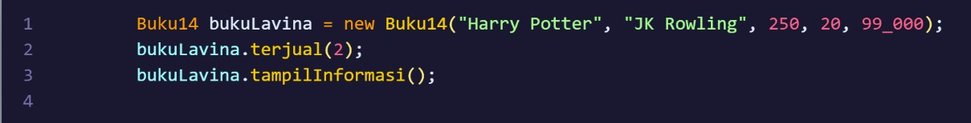

* 1. Commit dan push kode program ke Github